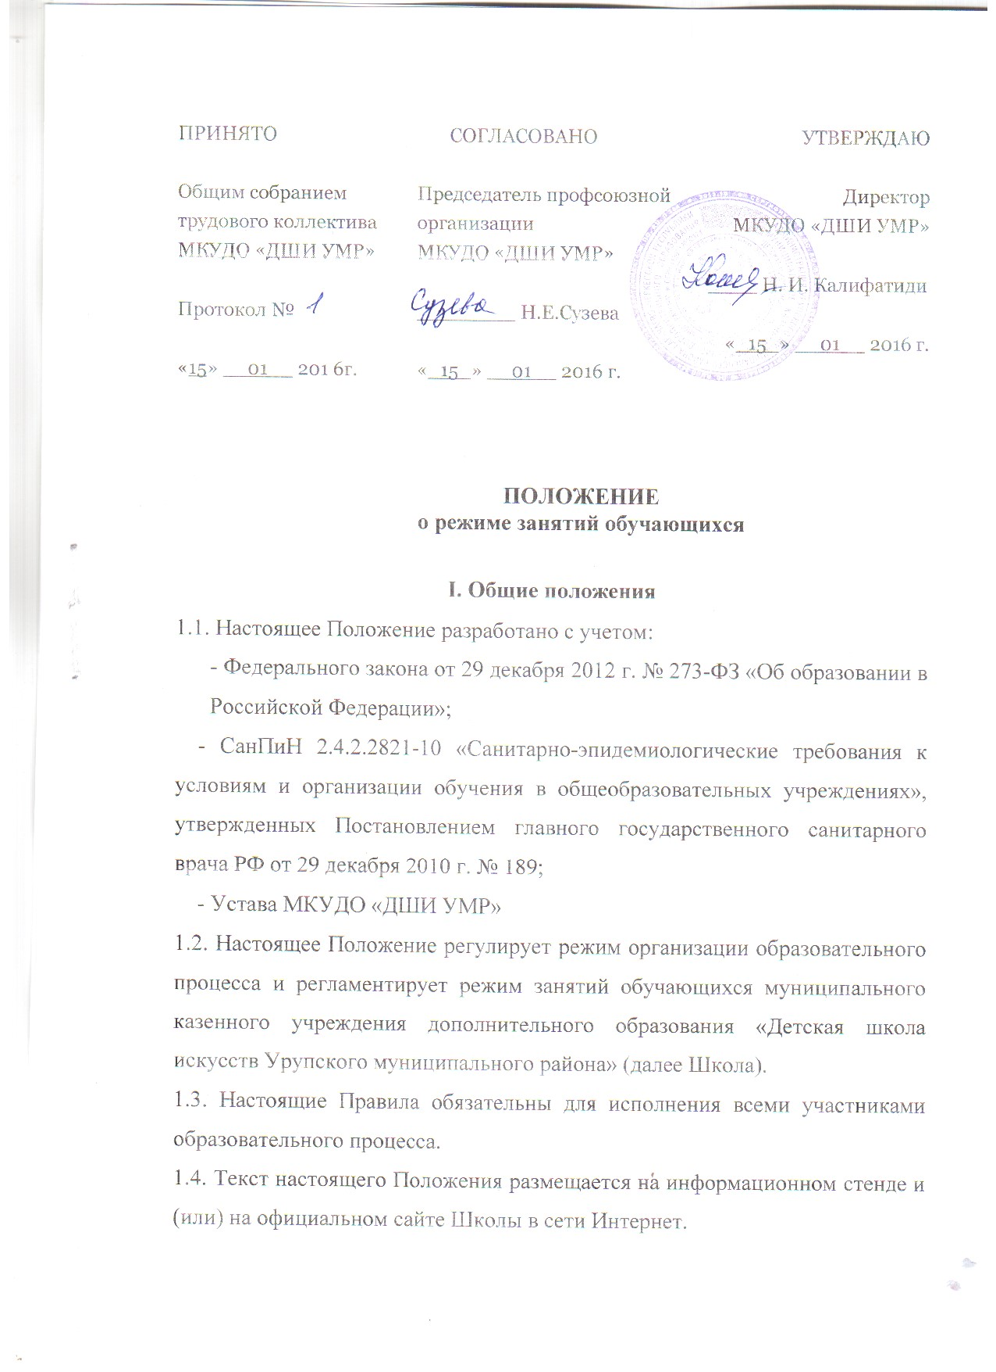
ПРИНЯТО  Общим собранием трудового коллектива МКУДО «ДШИ УМР»  Протокол №  «15» __01__ 201 6г. | СОГЛАСОВАНО  Председатель профсоюзной организации  МКУДО «ДШИ УМР»  ________ Н.Е.Сузева  «_15_» __01__ 2016 г. | УТВЕРЖДАЮ  Директор  МКУДО «ДШИ УМР»  ____ Н. И. Калифатиди  «_15_» __01__ 2016 г.

ПОЛОЖЕНИЕ
о режиме занятий обучающихся

I. Общие положения

1.1. Настоящее Положение разработано с учетом:
- Федерального закона от 29 декабря 2012 г. № 273-ФЗ «Об образовании в Российской Федерации»;
- СанПиН 2.4.2.2821-10 «Санитарно-эпидемиологические требования к условиям и организации обучения в общеобразовательных учреждениях», утвержденных Постановлением главного государственного санитарного врача РФ от 29 декабря 2010 г. № 189;
- Устава МКУДО «ДШИ УМР»
1.2. Настоящее Положение регулирует режим организации образовательного процесса и регламентирует режим занятий обучающихся муниципального казенного учреждения дополнительного образования «Детская школа искусств Урупского муниципального района» (далее Школа).
1.3. Настоящие Правила обязательны для исполнения всеми участниками образовательного процесса.
1.4. Текст настоящего Положения размещается на информационном стенде и (или) на официальном сайте Школы в сети Интернет.

2. Режим образовательного процесса
2.1. Учебный год в Школе начинается 1 сентября. Если этот день приходится на выходной день, то в этом случае учебный год начинается в первый, следующий за ним, рабочий день.
2.2. Продолжительность учебного года составляет 39 недель, в выпускном классе 40 недель.
2.3. Учебный год составляют учебные периоды: четверти. Количество четвертей - 4.
2.4. После каждого учебного периода следуют каникулы (осенние, зимние, весенние, летние).
2.5. Продолжительность учебного года, каникул устанавливается годовым календарным учебным графиком, утверждаемым приказом директора Школы.
2.6. Обучение в Школе ведется:
- на русском языке;
- продолжительность учебной недели – 6 дней
2.7. Продолжительность урока составляет 40 минут, на подготовительном отделении, отделении раннего эстетического развития, а так же в младших группах объединений Центра досуга и творчества – 30 минут.
2.8. Расписание занятий составляется зам. директора по учебной работе и утверждается директором школы. Расписание индивидуальных занятий составляется педагогическим работником, ведущим данную дисциплину, и утверждается зам. директора по учебной работе.
2.9. Групповые учебные занятия в Школе начинаются с 13:30 часов и
заканчиваются не позднее 20.00.
2.10. После каждого урока предусмотрена перемена 10 минут.
2.11.Расписание составляется по сетке:
13:30 - 14:10
14.20 - 15.00
15.10 - 15.50
16.00 -16.40
16.50 - 17.30
17.40 - 18.20
18.30 - 19.10
19.20 - 20.00
2.12. Величина недельной учебной нагрузки (количество учебных занятий) устанавливается в соответствии с учебным планом и программой.
Максимально допустимая недельная нагрузка составляет 15 часов.

3. Режим каникулярного времени.
3.1.Продолжительность каникул в течение учебного года составляет не менее 4 недель.
3.2. Продолжительность летних каникул составляет не менее 12 недель.
3.3. Сроки начала и окончания учебного года, учебных четвертей, продолжительность каникул соответствуют срокам, установленным для общеобразовательных школ.
3.4.Для обучающихся в первом классе устанавливаются в течение года дополнительные недельные каникулы.

4. Режим внеурочной деятельности.
4.1 Режим внеурочной деятельности регламентируется планом работы школы и планами работы отделений (отделов, объединений).
4.2. Проведение экскурсий, походов на концерты, выставки, поездки на конкурсы и другие внешкольные мероприятия с участием детей разрешаются только после издания соответствующего приказа директора школы.
Ответственность за жизнь и здоровье детей при проведении подобных мероприятий несет педагогический работник, который назначен приказом директора.

5. Промежуточная и итоговая аттестация обучающихся.
5.1.Оценка индивидуальных достижений обучающихся осуществляется по окончании каждой учебной четверти.
5.2. Порядок проведения промежуточной аттестации и системы оценки индивидуальных достижений обучающихся определяется соответствующими локальными актами школы.
5.3. Итоговая аттестация в выпускных классах проводится в соответствии с "Положением об итоговой аттестации".
5.4. Лицам, прошедшим итоговую аттестацию, завершающую освоение дополнительных предпрофессиональных программ, выдается заверенное печатью школы свидетельство государственного образца об освоении указанных программ. Выпускникам, освоившим дополнительные общеразвивающие программы выдается свидетельство образца, установленного школой.

6. Занятость обучающихся в период летнего отдыха и оздоровления.
6.1. Организация воспитательного процесса в летний период регламентируется приказом директора школы. 